文書No.
みやぎモデル1
所管部門

緊急事態対応 はじめの一歩計画
（第１版：20XX年XX月XX日）

ABC製造株式会社

＜改定履歴＞
版数 | 制定・改訂日 | 備考（改訂理由、内容等）
1 | 20XX年XX月XX日 | 新規制定

【様式08】緊急事態発生時の組織：設置基準

手順（緊急時）： 緊急事態発生には、下記の基準に基づき、自動的に【様式09】の対応態勢を立ち上げる。
対応態勢の終了は、【様式09】に示す本部長が宣言する。

災 害 | 注意態勢 | 警戒態勢 | 緊急態勢
地震 | ・●●地域で震度4と発表された場合  ・津波注意報が発表された場合 | ・●●地域で震度5弱／強と発表された場合  ・津波警報が発表された場合 | ・●●地域で震度6弱以上と発表された場合及び、地震による重大な被害が発生した場合  ・津波警報が発表され津波による重大な被害が発生又は、発生のおそれがある場合
洪水 | ・洪水の起こるおそれがあり、警戒水位に達すると予想される場合 | ・津波水位以上の高水が予想される場合 | ・洪水による重大な被害が生ずるおそれがある場合
大雨 | ・連続雨量が70ｍｍに達した場合、又は時間雨量が30ｍｍに達した場合 | ・連続雨量が100ｍｍに達した場合  ・災害が発生した場合 | ・重大な災害が発生した場合
暴風 | ・暴風警報が発令され、災害のおそれがある場合 | ・暴風警報が発令され、災害が発生した場合
大規模な火事 | ・火事の発生により会社施設等に被災のおそれがある場合 | ・火事の発生により会社施設等に被災のおそれが免れないと予想された場合
その他の  災害や事故 | ・本部長が必要と認めた場合

【様式09】緊急事態発生時の組織：段階的な対応態勢

手順（緊急時）：緊急事態発生後における活動は、下図の対応態勢により、臨機応変かつ組織的に行う。
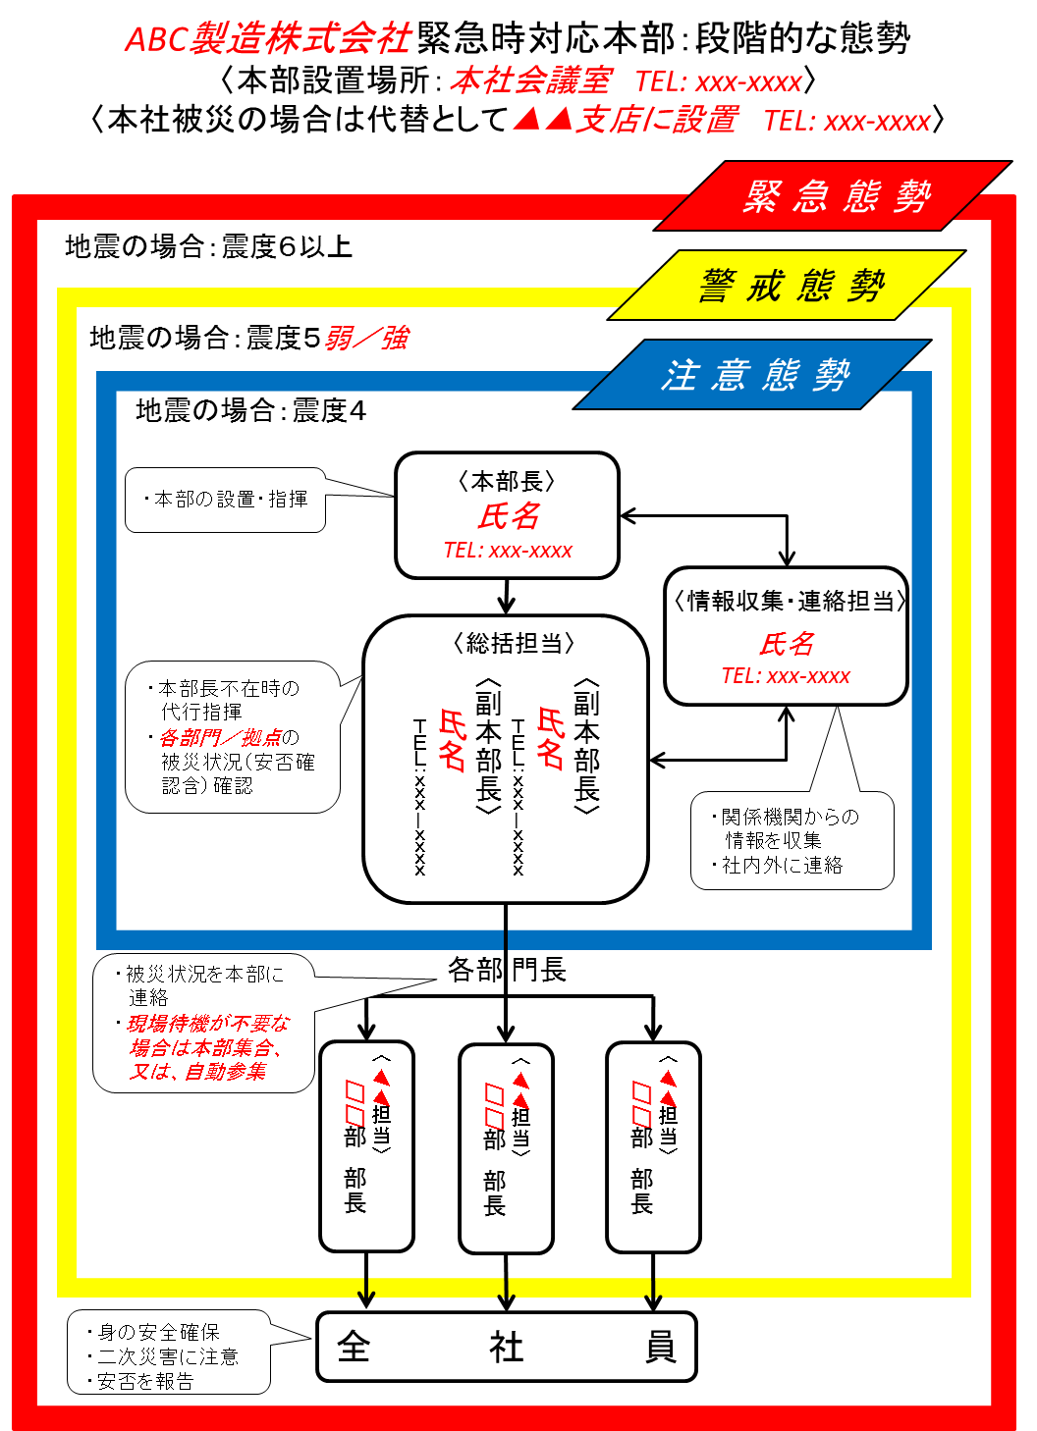

【様式10-1】緊急事態発生時の活動：果たすべき役割と担当部門

手順（平常時）：主管部門は、役割分担の妥当性を適宜検討する。
手順（緊急時）：緊急事態発生時には、以下6個の役割を、担当部門が中心となって全社で手分けをして遂行する。

段階 | No. | 役割 | 具体的活動例 | 主担当 | 支援担当
緊急事態対応 | 01 | 指揮命令等の統括 | 対策本部組織、指示命令系統、代行順位等
 | 02 | 通信手段の確保 | 災害時優先電話、衛生携帯電話の導入等
 | 04 | 警報 | 館内放送、災害通報・安否確認システム等
 | 06 | 避難誘導 | 避難ルートの設定、避難手順等
 | 08 | 避難・救援救護 | 避難所・応急救護所の設置、運営等
 | 13 | 被害状況調査 | 安否確認、自社の拠点や取引先等の被害状況調査

【様式11-1】緊急事態発生時の活動：役割を遂行するための具体的活動

手順（平常時）：訓練・演習等により、下記活動内容を習得する
手順（緊急時）：緊急事態発生時には、担当部門が中心となって、与えられた役割を遂行するための以下の活動を、緊急事態の実態に応じて臨機応変に展開する。

役割No.01－指揮命令等の統括
主管部門：
支援部門：
必ずやる活動：  共通事項 | ・関係機関との連絡調整、協力・応援要請に関すること  ・応急復旧に関すること
必ずやる活動：  個別事項 | ・災害情報の集約及び指示伝達に関すること  ・危機事象発生現場への対応上の指示及び統制に関すること  ・応急活動優先事項に係る部門間の協同に関すること  ・活動に必要な協定締結及び運用に関すること  ・警戒本部及び対策本部の設置に関すること

役割No.02－通信手段の確保
主管部門：
支援部門：
必ずやる活動：  共通事項 | ・関係機関との連絡調整、協力・応援要請に関すること  ・通信施設の被害調査に関すること  ・応急復旧に関すること
必ずやる活動：  個別事項 | ・すべての拠点の通信機器（無線含む）に関すること

役割No.04－警報
主管部門：
支援部門：
必ずやる活動：  共通事項 | ・関係機関との連絡調整、協力・応援要請に関すること  ・警報システムの被害調査に関すること
必ずやる活動：  個別事項 | ・拠点内の注意報又は警報に関すること  ・警報に関し他機関等との協力に関すること

役割No.06－避難誘導
主管部門：
支援部門：
必ずやる活動：  共通事項 | ・関係機関との連絡調整、協力・応援要請に関すること  ・避難誘導施設の被害調査に関すること
必ずやる活動：  個別事項 | ・避難ルートの整備に関すること  ・避難の指示等に必要な情報の収集に関すること  ・避難の指示又は勧告の実施に関すること

役割No.08－避難・救援救護
主管部門：
支援部門：
必ずやる活動：  共通事項 | ・関係機関との連絡調整、協力・応援要請に関すること  ・所管施設の被害調査に関すること
必ずやる活動：  個別事項 | ・負傷者の救出、輸送及び収容に関すること  ・応急救護に関すること  ・被災従業員用備蓄倉庫の運用に関すること  ・被災従業員への水・食糧の調達、配分及び計画に閲すること

役割No.13－被害状況調査
主管部門：
支援部門：
必ずやる活動：  共通事項 | ・関係機関との連絡調整、協力・応援要請に関すること  ・すべての施設の被害調査の統括に関すること
必ずやる活動：  個別事項 | ・災害情報の収集及び伝達に関すること  ・従業員の安否確認に関すること【様式18】  ・従業員の家族の安否確認に関すること【様式18】  ・私有財産（例：建物・設備等）の被害調査に関すること【様式20】  ・公設避難場所の情報収集及び運営に関すること  ・電気/水/ガス/通信等のライフラインの復旧状況の把握及び整理に関すること【様式20】  ・道路通行可否、交通機関の運行状況の把握及び整理に関すること

【様式18】従業員連絡先兼安否確認表

手順1（平常時）：所管部門は、以下のリストを整備し、最新版に保つ。
手順2（緊急時）：○○システムにより安否確認を行う。
手順3（緊急時）：○○システムが稼働しない場合は、以下リストを使って、部門長が配下の従業員の安否確認を行う。

更新時期：毎年●月（定期異動の時期など）
No. | 氏名 | 部署 | 役職 | 自宅TEL | 携帯電話 |  | 緊急連絡先  （家族など） | 安否確認 |  | 備考
 |  |  |  |  | TEL | メールアドレス |  | 本人 | 家族
1 | ●● ●● |  | 社長 | XX-XXXX-XXXX | 090-XXXX-XXXX | XXXX@ezweb.ne.jp | 妻：090-XXXX-XXXX | ☒ | OK | 確認日：M/D
2 | △△ △△ |  | 副社長 | XXXX-XX-XXXX | 090-XXXX-XXXX | XXXX@softbank.ne.jp | 妻：090-XXXX-XXXX | ☒ | OK | 確認日：M/D
3 | □□ □□ | 総務担当 | 部長 | XX-XXXX-XXXX | 090-XXXX-XXXX | XXXX@docomo.ne.jp | 子：XXXX-XX-XXXX | ☒ | OK | 確認日：M/D
4 | ○○ ○○ | 総務担当 | 課長 | XXXX-XX-XXXX | 090-XXXX-XXXX | XXXX@ezweb.ne.jp | 妻：090-XXXX-XXXX | ☒ | OK | 確認日：M/D
5 | △△ △△ | 総務担当 | 主任 | XXXX-XX-XXXX | 090-XXXX-XXXX | XXXX@docomo.ne.jp | 夫：090-XXXX-XXXX | ☒ | OK | 確認日：M/D
6 | □□ □□ | 総務担当 |  | XXXX-XX-XXXX | 090-XXXX-XXXX | XXXX@softbank.ne.jp | 母：03-XXXX-XXXX | □ |  | M/D本人休暇中で連絡つかず
7 | ●● ●● | 営業担当 |  | XXXX-XX-XXXX | 090-XXXX-XXXX | XXXX@ezweb.ne.jp | 妻：090-XXXX-XXXX | □ |  | M/D本人休暇中で連絡つかず
8
9
10
11
12
13
14
15

【様式20】建物・設備等被害確認チェックシート

手順1（平常時）：訓練・演習等により、被害方法の確認手順を習得する。
手順2（緊急時）：当社のすべての私有財産について、下記に基づき、被害状況を確認する。

建物設備被害状況確認表 （第 報）
報告日時 | 月 日 |  | 報告者氏名
 | 時 分
①建物の被害状況 | □確認中
 | □全壊 | 状況 （危険個所： ）
 | □半壊 | 状況 （危険個所： ）
 | □被害なし | 状況
②火災による被害 | □確認中
 | □火災による被害なし
 | □火災に  よる被害有 | □延焼（ ） |  |  | 状況
 |  | □鎮火（ ） |  |  | 状況
③周辺の状況 | 状況
④ライフライン  の状況 | 電気 | □確認中 |  | 状況
 |  | □異常なし
 |  | □全停電
 |  | □一部停電
 | 水道 | □確認中 |  | 状況
 |  | □異常なし
 |  | □全面断水
 |  | □一部断水
 | ガス | □確認中 |  | 状況
 |  | □異常なし
 |  | □全面供給停止
 |  | □一部供給停止
⑤システム・通信  の状況 | システム | □確認中 |  | 状況
 |  | □異常なし
 |  | □使用不可
 | インター  ネット | □確認中 |  | 状況
 |  | □異常なし
 |  | □使用不可
 | ネットワーク | □確認中 |  | 状況
 |  | □異常なし
 |  | □使用不可
 | 電話 | □確認中 |  | 状況
 |  | □異常なし
 |  | □使用不可
 | ＦＡＸ | □確認中 |  | 状況
 |  | □異常なし
 |  | □使用不可
⑥設備・什器  の状況 | 複合機  コピー機 | □確認中 |  | 状況
 |  | □異常なし
 |  | □使用不可
 | プリンター | □確認中 |  | 状況
 |  | □異常なし
 |  | □使用不可
 | ●● | □確認中 |  | 状況
 |  | □異常なし
 |  | □使用不可
 | ●● | □確認中 |  | 状況
 |  | □異常なし
 |  | □使用不可
⑦その他 | 状況

